Diagrama de Implantação

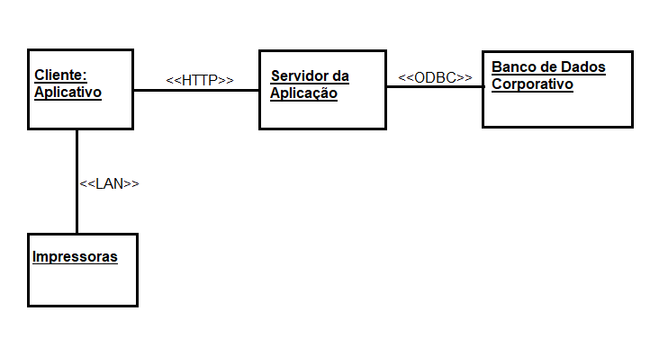

Descrição:

Sistema desenvolvido em Linguagem Pyton, utilizando banco de dados SQL, com Interface do cliente toda através de Aplicativo, que comunica com as impressoras via conexão LAN do cliente